Drtiče 2014 – snadněji a celého!

Společnosti AMIX a Aminostar a jeho odborníci na výživu pro vás připravili cílené balíčky produktů pro vaši „pohodovou vyjížďku“.
Zvolit optimální tempo, rozvrhnout dobře síly a hlavně dodržovat správné dávkování sacharidů, minerálů a dostatečně pít, nemusí být vždy jednoduché. Vzhledem k obrovskému energetickému výdeji v průběhu náročné téměř 130 km trasy je potřeba správnou výživu nepodcenit.

Objednávky balíčků na mail drticbike2014@centrum.cz - pozor, 3.6. byl tento e-mail opraven

Uveďte jméno, číslo balíčku, počet ks, variabilní symbol (VS) a váš telefon.

Vzor:
Petr Novák, č.1 – 1ks, č. 3-1ks, VS 800314, 777 000 122

Termín uzávěrky objednávek je 10.6.2014 !!!

Platbu poukažte ve prospěch účtu č. 394045761/0100.
Jako variabilní symbol (VS) zadejte prvních 6 čísel vašeho rodného čísla. Po provedení platby obdržíte do 4 dnů potvrzovací e-mail.
V případě dotazů je možno psát na kontaktní e-mail drtic2014@centrum.cz. Balíčky budete mít připravené při prezentaci závodu v pátek a v sobotu ráno k vyzvednutí.

Nabízíme tyto tři cílené balíčky pro závod za zvýhodněnou cenu:

---------------------------------------------------- Balíček 1 -----------------------------------------------
1. Happy Ride – aneb s úsměvem vzhůru (pro ty, kteří jedou „na pohodu“ ) - balíček obsahuje:
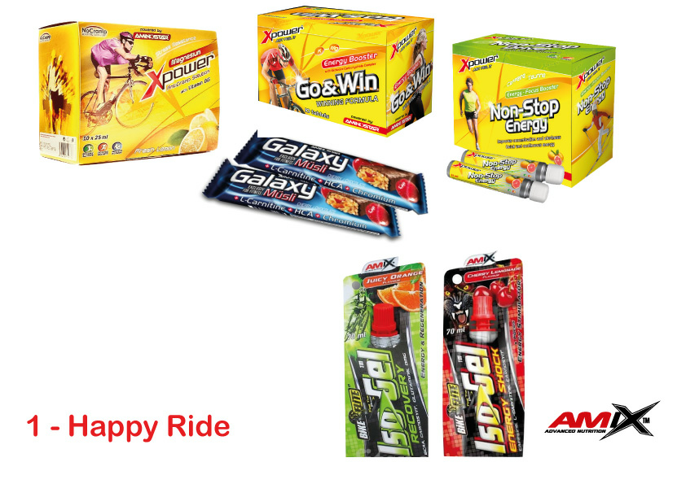
běžná cena: 180 Kč

akční „zdrcená“ cena: 149 Kč
- ušetříte 21 Kč
• 1x Xpower Magnesium – užít den předem navečer pro doplnění tohoto důležitého minerálu jako prevence svalových křečí
• 2x speciální energetickou tyčinku Aminostar® Galaxy s obsahem komplexních sacharidů (rychlé a pomalé) pro plynulou a dlouhou dodávku energie.
• 1 ks speciálních energetických tablet Xpower Go&Win!, které obsahují 7 druhů unikátních cukrů pro postupné uvolňování energie a podporu rychlejší tvorby ATP, kombinujeme s gely a dávkujeme 15 min. před náročným stoupáním.
• 1x stimulant Non-Stop Driver (lze použít hned na startu pro správné nabuzení nebo si jej schovat na „horší časy“ (stoupák na Lysou či jiný pohodový kopeček)
• 2x „závoďácké“ gely AMIX® IsoGel® Energy Shock s obsahem všech účinných látek a komplexem minerálů – složkou proti svalovým křečím.

---------------------- Balíček 2 - Pro zdatnější bikery s ambicemi na výsledek. ------------------
2. Easy Ride (pro ty, co to myslí vážně a chtějí posbírat všechny kontroly) - aneb nenechám to na náhodě - balíček obsahuje:

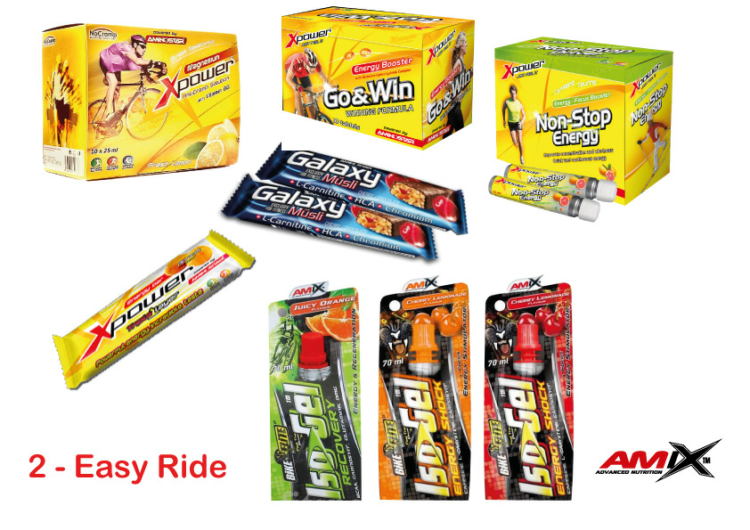
běžná cena: 300 Kč

akční „zdrcená“ cena: 249 Kč
- ušetříte 51 Kč
• 1x Xpower Magnesium – užít den předem navečer pro doplnění tohoto důležitého minerálu jako prevence svalových křečí
• 2x speciální energetickou tyčinku Aminostar® Galaxy s obsahem komplexních sacharidů (rychlé a pomalé) pro plynulou a dlouhou dodávku energie.
• 2 ks speciálních energetických tablet Xpower Go&Win!, které obsahují 7 druhů unikátních cukrů pro postupné uvolňování energie a podporu rychlejší tvorby ATP, kombinujeme s gely a dávkujeme 15 min. před náročným stoupáním.
• 1x stimulant Non-Stop Driver (lze použít hned na startu pro správné nabuzení nebo si jej schovat na „horší časy“ (stoupák na Lysou či jiný pohodový kopeček)
• 1x speciální energetickou tyčinku Xpower® Bar Triple Layer pro ještě více síly s obsahem komplexních sacharidů (rychlé a pomalé) pro plynulou a dlouhou dodávku energie,
• 3x „závoďácké“ gely AMIX® IsoGel® Energy Shock s obsahem všech účinných látek a komplexem minerálů – složkou proti svalovým křečím.

------------------------------- Balíček 3 - Maratonský balíček pro závoďáky. ---------------------
3. Full Power (pro ty, kteří dají celého Drtiče a ve slušném tempu) – tento balíček obsahuje vše, co je na takový závod třeba:
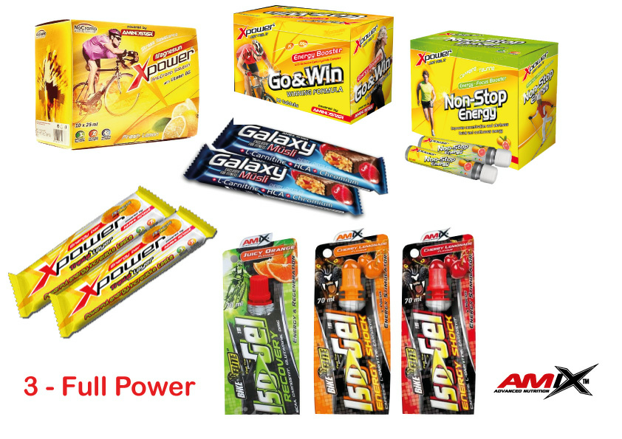
běžná cena: 512 Kč

akční „zdrcená“ cena: 369 Kč
- ušetříte 143 Kč
• 2x Xpower Magnesium – užít den předem navečer pro doplnění tohoto důležitého minerálu jako prevence svalových křečí a v první polovině závodu.
• 2x speciální energetickou tyčinku Aminostar® Galaxy s obsahem komplexních sacharidů (rychlé a pomalé) pro plynulou a dlouhou dodávku energie.
• 10 ks speciálních energetických tablet Xpower Go&Win!, které obsahují 7 druhů unikátních cukrů pro postupné uvolňování energie a podporu rychlejší tvorby ATP, kombinujeme s gely a dávkujeme 15 min. před náročným stoupáním.
• 2x stimulant Non-Stop Driver (lze použít hned na startu pro správné nabuzení nebo si jej schovat na „horší časy“ (stoupák na Lysou či jiný pohodový kopeček)
• 2x speciální energetickou tyčinku Xpower® Bar Triple Layer pro ještě více síly s obsahem komplexních sacharidů (rychlé a pomalé) pro plynulou a dlouhou dodávku energie,
• 3x „závoďácké“ gely AMIX® IsoGel® Energy Shock s obsahem všech účinných látek a komplexem minerálů – složkou proti svalovým křečím.

